Технического задания
на поставку оборудования для реабилитации и абили‍﻿‌‍⁠⁠​‌​﻿﻿‌​⁠​​﻿​‌​​⁠​‍﻿‌‍⁠⁠‍‍‌‍‍​‌﻿﻿‌﻿​​‍‍тации инвалидов для нужд ГАУ КЦСОН Сысертского района
В случае, если в документации (в каком-либо документе, входящем в состав документации, прикрепленном отдельным файлом к документации) имеются указания на знаки обслуживания, фирменные и торговые наименования, патенты, полезные модели, промышленные образцы, указания на товарный знак, наименование места происхождения товара или наименование производителя, то такие указания следует читать «знаки обслуживания или эквивалент», «фирменные наименования или эквивалент», «торговые наименования или эквивалент», «патенты или эквивалент», «полезные модели или эквивалент», «промышленные образцы или эквивалент», «товарный знак или эквивалент», «наименование места происхождения товара или эквивалент», «наименование производителя или эквивалент».
№ п/п | Код ОКПД2 | Наименование | Национальный режим
№ п/п | Код ОКПД2 | Наименование | 1875 (Запрет) | 1875 (Ограничение) | 1875 (Преимущество)
1 | 32.30.14.129 | Беговая дорожка твистер |  | ✓ поз. 169 - Оборудование для занятий физкультурой, гимнастикой и атлетикой, занятий в спортзалах, фитнес-центрах
2 | 32.40.42.192 | Настольная экономическая игра для детей «Денежка. Играем в магазин, всякая всячина» с карточками товаров (игры по финансовой грамотности) |  | ✓
3 | 32.40.42.192 | Игра настольная «Играем в магазин .Денежка». Вспомогательные средства оборудования способности обращаться с деньгами. |  | ✓
4 | 32.99.53.139 | Учебный развивающий комплекс «Азбука безопасности» |  | ✓
5 | 32.99.53.191 | Методика исследования интеллекта ребенка (чемодан Стрелковой Е.А.)комплект № 1 для возраста 2-3 года |  | ✓
6 | 32.99.53.191 | Методика исследования интеллекта ребенка (чемодан Стрелковой Е.А.)комплект № 2 для возраста 3-7 лет |  | ✓
7 | 32.40.39.242 | Игровая панель «Пишу и считаю» |  | ✓
8 | 32.99.53.191 | Методические пособия по развитию речи |  | ✓
9 | 26.20.16.162 | Интерактивный сенсорный стол для детей UTSKids 27 |  | ✓
10 | 32.40.39.251 | Карточки «Веселый этикет» |  | ✓
11 | 32.40.39.221 | Сенсорное яйцо |  | ✓
12 | 32.40.39.111 | Тактильная панель «Акустическая» малая |  | ✓
13 | 32.40.32.110 | Развивающий модуль Куб 5 в 1 |  | ✓
14 | 32.40.42.199 | Комплект терапевтических элементов (47 предметов) |  | ✓
15 | 32.99.53.191 | Комплект реабилитационных материалов «Тоша и СО» ИА22978 |  | ✓
16 | 32.99.53.139 | Логопедическое зеркало |  | ✓
17 | 32.40.39.144 | Гигантские кнопки Свет и звук |  | ✓
18 | 32.99.53.191 | Тест Векселера (детский вариант) |  | ✓
19 | 32.40.32.190 | Игра-мозайка на развитие памяти «Повтори за Ёжиком» |  | ✓
20 | 28.99.39.190 | Опора для сидения для детей-инвалидов с ДЦП ОС-007 |  | ✓
21 | 32.99.53.191 | Личностный опросник MMPI |  | ✓
22 | 32.99.53.191 | Эмоциональный арт-конструктор |  | ✓
23 | 32.99.53.191 | Тест Гилфорда |  | ✓
24 | 32.99.53.191 | Методика «Домики» |  | ✓
25 | 32.99.53.191 | Истории о чувствах |  | ✓
26 | 32.99.53.191 | Факторный личностный опросник Кеттелла |  | ✓
27 | 32.99.53.191 | Оригинальный тест Люшера |  | ✓
28 | 32.99.53.191 | Методика «Ориентир». Групповое тестирование |  | ✓
29 | 32.99.53.191 | Методика «Ориентир». Индивидуальное тестирование |  | ✓
30 | 32.99.53.191 | Тест детской апперцепции (САТ) |  | ✓
31 | 32.99.53.191 | Методика «Сигнал» |  | ✓
32 | 32.99.53.191 | Методика «ТАСТ» |  | ✓
33 | 32.40.39.120 | Развивающая игра. Сенсорная коробка «Ферма» |  | ✓
34 | 32.99.53.112 | Интерактивный пол Magium |  | ✓
35 | 32.40.42.192 | Нейрологопедическая игра. Игра- бродилка |  | ✓
36 | 32.30.14.129 | Операционная система к поз №16 |  | ✓
37 | 32.30.14.129 | Программное обеспечение к поз №16,21 |  | ✓

1. Объект закупки:
№ п/п | Наименование объекта закупки | Описание объекта закупки | Ед. изм. | Кол-во
1 | Беговая дорожка твистер  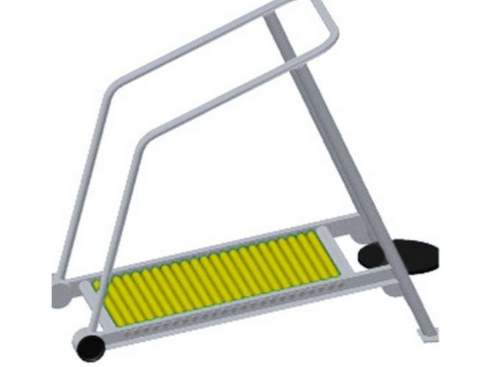 | предназначен для тренировки и укрепления  мышц рук, ног, спины, пресса развивает координацию  движений.  Базовый вариант содержит стальные ролики с пластиковыми втулками  Рама Труба Фне менее 76* 42мм  Круг Ф не менее 28мм  Проф.труба не менее 50х25мм  Лист не менее 5мм  Беговая дорожка Проф. труба не менее 50х25мм Круг не менее 25мм Лист не менее 5мм  Труба ф не менее 38мм  Втулки- капролон.  Твистер Проф.труба не менее 40х25мм Труба ф не менее 60х8мм Опора вращения на подшипниках Фанера/пластик не менее 15мм  Закладные детали Труба фне менее 42мм лист не менее 3мм Возможна установка на анкера. Порошковая окраска.  Габариты в сборе без закладных элементов (ДхШхВ): не менее 1775 х 660 х 1240мм. | шт | 1
2 | Настольная экономическая игра для детей «Денежка. Играем в магазин, всякая всячина» | Состав игры:  • монеты – не менее 80 шт. (диаметр не менее 21 не более 25 мм)  • копии банкнот – не менее 54 шт.  • двусторонние карточки с объектами – не менее 14 шт. (не менее 55 х 85 мм)  • правила игры  Пластмассовые монеты и бумажные банкноты являются игровыми копиями реальных денег Российской Федерации, благодаря чему в процессе игры ребёнок научится обращаться с настоящими деньгами и не попадёт в неудобную ситуацию, самостоятельно совершая покупки в магазине. | шт | 1
3 | Игра настольная «Играем в магазин Денежка». Вспомогательные средства оборудования способности обращаться с деньгами | В комплекте: монеты – не менее 80 шт. (диаметр не менее 21 не более 25 мм), копии банкнот – не менее 54 шт., двусторонние карточки с продуктами – не менее 14 шт. (не менее 55 х 85 мм), правила игры.  Материалы: пластмасса, бумага, картон.  Игра поможет научить ребёнка обращаться с деньгами, проверять правильность выданной ему в магазине сдачи, а также поможет в развитии логики, внимательности и навыков счета в уме. | шт | 1
4 | Учебный развивающий комплекс «Азбука безопасности» | Диагональ экрана не менее 17"  В состав комплекса «Азбуки безопасности» входят:  Раздел ПДД. Изучение правил дорожного движения, дорожных знаков, разметки  Симулятор автомобиля для малышей. Безопасное управление транспортом  Безопасный маршрут (правила безопасности на дороге)  Пожарная безопасность (серия игр о пожароопасных предметах, правила обращения с электрическими приборами  Безопасность в быту (пищевые продукты и пр.)  Безопасность на улице (на прогулке)  Финансовая безопасность/грамотность  Продовольственная безопасность  Во всех установленных образовательных играх предусмотрены различные уровни сложности, бесконечное число заданий (формируются компьютером автоматически):  Интерактивный тренажёр "Правила дорожного движения для до­школь­ников" включает набор из не менее 25 игр-заданий для знакомства ребёнка с правилами дорожного движения и основными знаками, его регулирующими.  Комплект интерактивных развивающих и обучающих игровых программ для индивидуальных и групповых занятий взрослых с детьми  Комплект имеет интерфейс, адаптированный для использования на устройствах с сенсорными экранами, и включает в себя не менее 15 тем.  Интерактивные возможности оборудования:  Встроенные интерактивные игры и задания по ОБЖ  Настоящий антивандальный сенсорный экран, который не сможет повредить ребенок  Дополнительно не менее 4'500 - по всем разделам ФОП, комплект обучающих программ "Волшебный Экран"  Возможность транляции игр и заданий на интерактивные панели (доски) для занятий в больших группах | шт | 1
5 | Методика исследования интеллекта ребенка (чемодан Стрелковой Е.А.) комплект № 1 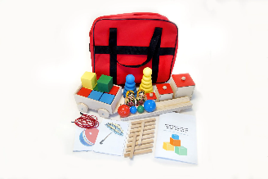 | Возраст-не младше 2 и не старше 3 лет  1. Набор деревянных изделий, 1 комплект, состоящий из:  Желобок (1 шт.);  Матрешка (не менее 4-х составная) (не менее 2 шт.);  Коробочки с крышкой (не менее 3шт.);  Пирамидка желтого и синего цвета (не менее 2 шт.);  Цветные кубики (не менее 4 цвета) (не менее 8 шт.);  Тележка (1 шт.)  2. Набор полиграфических изделий, 1шт, состоящий из:  Парные картинки (не менее 4 шт.);  Разрезные картинки (не менее 2 шт.)  3. Счетные палочки одного цвета, деревянные, размер не менее 70мм, не менее 10шт.  4. Тесемка, не менее 2шт.  5. Набор шаров, не менее 4шт:  Шары синего цвета, полые (не менее 2-х размеров, не менее 30, 50мм.) (не менее 2 шт.);  Красный шар, диаметр не менее 50мм. полый (1 шт.)  Зеленый шар, диаметр не менее 30мм. плотный (1шт.)  6. Методическое пособие 1шт.:  Методические рекомендации к психолого-педагогическому изучению детей (2-3 года)  7. Сумка с застежкой на молнии для хранения набора - 1шт. | шт | 1
6 | Методика исследования интеллекта ребенка (чемодан Стрелковой Е.А.) комплект № 2 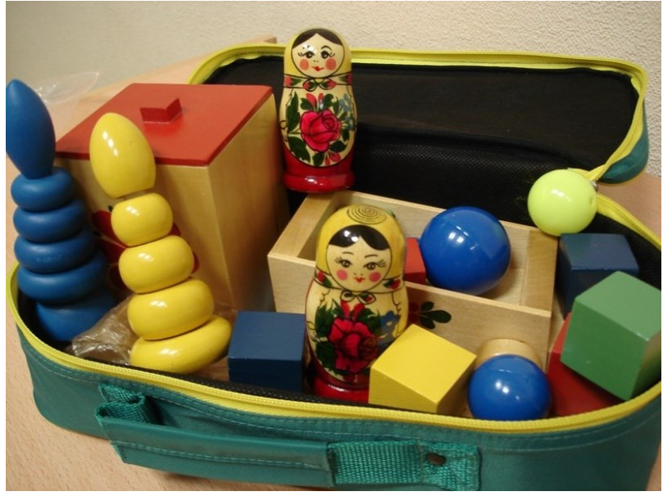 | Возраст не младше 3 и не старше 7 лет  Комплектация:  I. Набор полиграфической продукции и изделий:  - Методическое пособие «Психолого-педагогическая диагностика развития детей» под редакцией Е.А.Стребелевой. 1 шт.  - альбом «наглядный материал для обследования детей» 1 шт. - пуговицы (разноцветные в пакете (кол-во не менее 20 шт.) 1 набор  - фишки в пакете (не менее 4 цвета-синий, белый, желтый, черный кол-во не менее 24 шт.  - счетные палочки в пакете (кол-во не менее 20 шт.) 1 шт.  - мешочек с набором стимульного материала (не менее 24 элемента) 1 шт.  - фломастеры (не менее 6 цветов) 1 комп.  - кукла 1 шт.  - веревочка для палочки 1 шт.  -набор кукольной посуды (не менее 2 чашки, 2 блюдца, 2 чайные ложечки)  II. Набор сюжетных игрушек:  1. Зайка  2. Мишка  3. Собачка  4. Кошка  5. Птичка  6. Лошадка  7. Игрушка бибабо  III. Коляска для куклы 1шт.  IV. Пирамидка деревянная цветная 1 шт.  V. Комплект в составе:  Сборно-разборный конструктор  1. столик 1 шт.  2. стульчик не менее 2 шт.  3. шкаф для посуды 1 шт.  4. кроватка для куклы 1 шт.  5. домик кукольный 1 шт  6. кошечка 1 шт.  7. набор палочек (с веревочкой на конце, с рабочим концом типа вилка, с колечком) не менее 3 шт.  8. доска «Дом животного» 1 шт.  9. коробки без верхней крышки не менее 3 шт.  VI. Коробка форм в составе 1 шт.  • съемная крышка с не менее 5-тью прорезями;  • объемные фигурки в кол-ве не менее 12 шт.;  • строительный набор не менее 2 комплекта;  VII. Матрешка не менее 6-ти составная 1 шт.  VIII. Тележка с палочкой 1 шт.  IX. Набор машинок (грузовик большой, машинка малая) 1 комп.  X. Набор мячей и шаров не менее 9 шт.  XI. Набор музыкальных инструментов 1 комп. барабан; дудочка; шарманка  XII. Ведерко 1 шт.  Сумка не менее 2 шт. | шт | 1
7 | Игровая панель «Пишу и считаю» 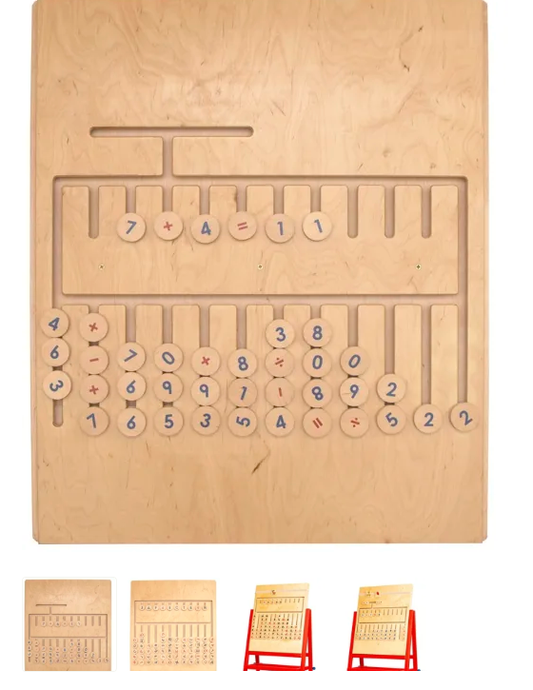 | На одной стороне панели в прорезях расположены фишки с буквами русского алфавита (гласные красные, согласные черные), которые необходимо передвигать для составления слова. На другой - в прорезях находятся фишки с цифрами и арифметическими знаками, для составления и решения примеров.  Материал: фанера, дерево.  Размеры: не менее 575х680х5 мм | шт | 1
8 | Методические пособия по развитию речи   | Комплект 2 методических пособий по развитию речи — это расширенный набор дидактических материалов для комплексного формирования речевых навыков у детей. Решение включает несколько тематических модулей, позволяющих выстроить системную работу — от изучения букв и слогов до формирования связной речи и логических связей.  Назначение  Комплект предназначен для развития речи, мышления и базовых языковых навыков.  Позволяет:  изучать буквы и алфавит  формировать навыки чтения и работы со слогами  развивать словарный запас  обучать построению фраз и описанию действий  формировать логические связи (обобщения, противоположности)  Особенности и преимущества  Ключевая особенность — модульная структура (не менее 8 дидактических наборов в одном комплекте).  Комплект охватывает сразу несколько направлений развития:  азбука и буквы  слоги и формирование слов  действия и глагольный словарь  категории и обобщения  противоположности  ассоциативное мышление  Все задания построены по принципу «сделай → назови → объясни», что усиливает речевой результат.  Конструктивные особенности:  В комплект методических пособий по развитию речи входят:  Состав комплекта:  1. Альбом "Азбука"  2. Альбом "Таблица Слогов"  3. Альбом "Действия"  4. Альбом "Обитатели"  5. Набор "Противоположности"  6. Альбом "Ассоциации"  7. Два паровозика.  8. Набор "Обобщения"  1.Дидактический набор №1 на тему азбука. Состоит из: папка на кольцах форматом не менее А4, основа форматом не менее А5 с изображением буквы и пустыми окошками для карточек не менее 32 шт., карточки с изображением букв с иллюстрацией не менее 155 шт. Карточки с изображением букв с иллюстрацией, длина не менее 5,5 см. Карточки с изображением букв с иллюстрацией, ширина не менее 5,5 см. Крепление карточек к основе на липучках.  2. Дидактический набор №2 на тему действие. Состоит из: папка на кольцах форматом не менее А4, листа-основы форматом не менее А4 с центральной картинкой и окошками (не менее 8 шт.) для заполнения карточками не менее 9 шт., карточки не менее 72 шт. Карточки дидактического набора №2, длина не менее 5,5 см. Карточки дидактического набора №2, ширина не менее 6 см. Крепление карточек к основе на липучках.  3. Дидактический набор №3 на тему обитатели. Состоит из папка на кольцах форматом не менее А4, лист-основа не менее 31 шт., карточка фигурной резки с креплением к основе липучкой не менее 31 шт., карточки на липучках не менее 62 шт. Карточки на липучках дидактического набора №3, длина не менее 6 см. Карточки на липучках дидактического набора №3, ширина не менее 2,5 см.  4. Дидактический набор №4 Состоит из: папка на кольцах форматом не менее А4, лист-основа изображения в верхней и нижней части листа основы противоположностями друг друга не менее 17 шт., игра с заданиям на тему Противоположности, карточки не менее 102 шт., крепление к основе на липучках. Карточки дидактического набора №4, длина не менее 5,3 см. Карточки дидактического набора №4, ширина не менее 5,6 см. Изображения на основах идентичны изображениям на карточках.  5. Дидактический набор №5 на тему слоги. Состоит из: папка на кольцах форматом не менее А4, лист - основа форматом не менее А4 – не менее 14 шт., карточки на липучках не менее 182 шт. Карточки дидактического набора №5, длина не менее 4,5 см. Карточки дидактического набора №5, ширина не менее 4,5 см.  6. Дидактический набор №6 на тему ассоциации. Состоит из: папка на кольцах форматом не менее А4, лист - основа форматом не менее А4 – не менее 10 шт., карточки на липучках не менее 80 шт. Карточки дидактического набора №6, длина не менее 5,5 см. Карточки дидактического набора №6, ширина не менее 6 см.  7. Дидактический набор №7 Состоит из: карточки - основы (рельсы) не менее 6 шт. Карточки-основы (рельсы), длина не менее 28,5 см. Карточки-основы (рельсы), ширина не менее 10 см. карточки - вагоны не менее 14 шт. Карточки - вагоны, длина не менее 6,5 см. Карточки - вагоны, ширина не менее 8 см. Карточки с буквами, длина не менее 3,5 см. Карточки с буквами, ширина не менее 4 см. карточки с буквами не менее 33 шт. Крепление на липучках.  8. Дидактический набор №8 на тему обобщение. Состоит из: лист - основа форматом не менее А5 не менее 18 шт., карточки на липучках не менее 18 шт. Карточки дидактического набора №8, длина не менее 13,5 см. Карточки дидактического набора №8, ширина не менее 8 см. Материал картон, ламинированная бумага, магнит. | шт | 1
9 | Интерактивный сенсорный стол для детей UTSKids 27 | Размеры в собранном виде (Д х Ш х В), см: не менее 102х51х61  интерактивный комплекс сочетает в себе функции мультимедийного устройства и обучающего инструмента, позволяя детям учиться в игривой и творческой атмосфере  Диагональ дисплея не менее 27 дюйма (68,5 см)  Сенсорная панель на не менее 6 касаний  Встроенный компьютер на базе AMD Ryzen 3 с видео ядром АМ4/ ОЗУ 8Gb/ SSD 120Gb  Акустика не менее 2*2 Вт  Не менее 125 игровых заданий для детей 3-7 лет  Техническая документация (инструкция по сборке, паспорт, гарантийный талон) | шт | 1
10 | Карточки «Веселый этикет» | представляют собой набор, который поможет ребенку в игровой форме узнать о правилах этикета и поведении в гостях.  Возраст, лет -не младше 3+  В наборе: не менее 16 карточек с изображением на 1 стороне.  Формат: не менее 12.5 x 19 x 0.5 мм | шт | 1
11 | Сенсорное яйцо  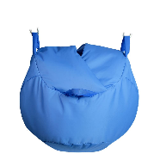 | Диаметр не менее 68 м  Яйцо предназначено для стимуляции сенсорных чувств и вестибулярного аппарата ребенка через прикосновения и ощущения, когда он находится внутри.  Так же, яйцо поможет гиперактивным детям успокоиться и оказаться в ощущении полной безопасности.  В яйце можно кувыркаться, кататься и прятаться.  Состав: х/б, холлофайбер | шт | 1
12 | Тактильная панель «Акустическая»  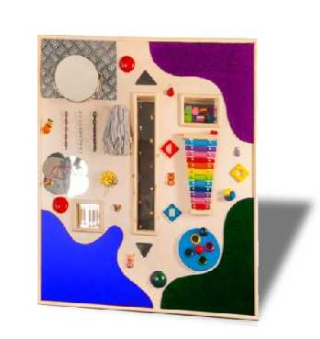 | панель, на которой расположены музыкальные инструменты: колокольчики, металлофон, цепочки. Также есть цепочки, зеркало, подвижные фигурки, геометрические формы.  Состав:  Сенсорная панель;  Веревочки;  Цепочки;  Текстильные вставки;  Металлофон;  Зеркало;  Геометрические фигуры;  рекомендации педагогов-методистов;  Материал основы - фанера, толщиной не менее 10мм;  Размер: не менее 1197 х 797 мм.  Фанера отшлифованна арбазивом, покрыта грунтом и лаком на водной основе | шт | 1
13 | Развивающий  модуль Куб 5 в 1  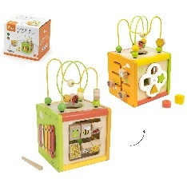 | На стенах образовательного куба расположены:  - Ксилофон с палочкой  - Сортировщик фигур с фигурами (круг, треугольник, квадрат и звезда)  - Лабиринт животных  - Двусторонние вращающиеся кубики памяти с животными и узорами  - Однако наверху есть две моторные петли, по которым нужно перемещать бусины.  Кубик поощряет творческую игру. Дети могут манипулировать, экспериментировать с различными комбинациями и развивать свое воображение.  Вся конструкция изготовлена из бука и окрашена нетоксичными красками в цвета  Размер игрушки не менее 185х330х210 мм | шт | 1
14 | Комплект терапевтических элементов | Набор поставляется в мягком сюжетном рюкзачке для переноски и хранения предметов комплекта.  В комплект входит не менее 47 различных предметов для развития зрительного и тактильного восприятия:  1. Эспандер кистевой для пальчиковой гимнастики;  2. Тренажер для рук: набор из не менее 8-ми массажных мячей различного диаметра;  3. Набор сгибаемых массажных колец из не менее 8-ми штук;  4. Логический мяч-Сортер;  5. Мягкий мяч;  6. Набор из не менее 12-ти светящихся мячей;  7. Набор из не менее 12-ти мячиков "Koosh Ball";  8. Набор из не менее 2-ух массажных балансировочных подушек;  9. Мяч-погремушка;  10. Ящик для хранения предметов. | шт | 1
15 | Комплект реабилитационных материалов «Тоша И СО»  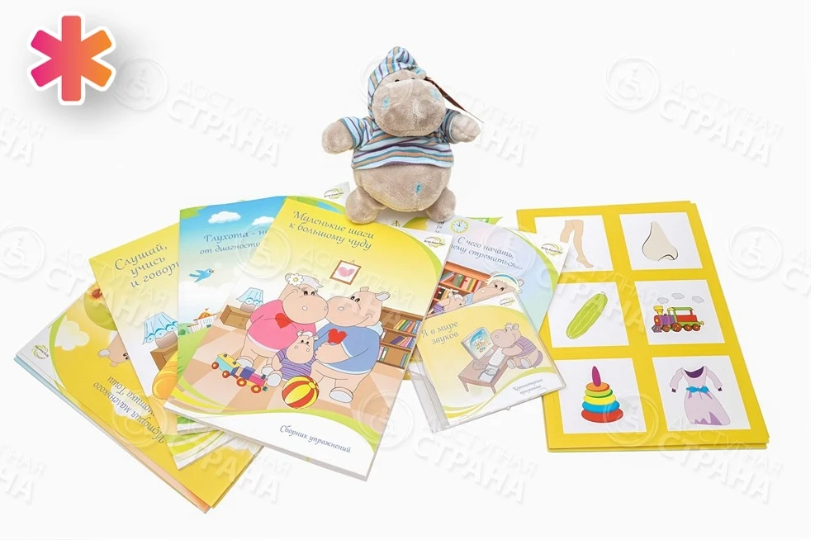 | сборник методических пособий, необходимых для педагогической слухоречевой реабилитации людей с нарушенной функцией слуха  Состав:  История маленького бегемотика Тоши: не менее 1 шт.  Глухота не приговор: от диагностики до инклюзии: не менее 1 шт.  Методическое пособие: наличие  Количество модулей в методическом пособии: не менее 9 шт.  Слушай вместе с маленьким бегемотиком Тошей: не менее 1 шт.  Слушай, учись и говори: не менее 1 шт.  Практическое пособие для педагогов: не менее 1 шт.  Маленькие шаги к большому чуду: не менее 1 шт.  Школьные годы чудесные: не менее 1 шт.  Большими шагами - в жизнь: не менее 1 шт.  Занимаемся с друзьями Тоши: не менее 1 шт.  Количество учебных тетрадей: не менее 2 шт.  Набор предметных картинок: наличие  Количество предметных картинок: не менее 60 шт.  Набор карточек со звуками речи: наличие  Количество карточек со звуками речи: не менее 6 шт.  Шкала громкости: не менее 2 шт.  Я в мире звуков: не менее 1 шт.  Книжка-раскраска: наличие  Игрушка бегемотик Тоша: не менее 1 шт. | шт | 1
16 | Логопедическое зеркало | Диагональ экрана не менее 32"  Тип матрицы-IPS  Разрешение экрана- не менее 1920х1080 px  Технология интерактивного экрана-Проекционное-ёмкостное  Multi Touch System-не менее 10 одновременных касаний  Акустика выходная мощность (RMS), Вт не м енее 10 (2 × 5)  Зеркальное покрытие не менее 4 мм, с защитой от жирных пятен и следов пальцев  ПК-Intel Core не ниже i3  Оперативная память не менее 8 GB, DDR4  Постоянная память не менее 120 GB, SSD  Микрофонная система-Проводной микрофон  Беспроводная Клавиатура/Мышь-1 шт.  Лицензионная операционная система -наличие  Интерактивное ПО  PROTECT KIDS - безопасная компьютерная среда;  ЛогоСтрана – не менее 42 упражнения (с функцией субтитров для слабослышащих детей);  РАСкройся Миру – не менее 40 игр с заданиями (с функцией субтитров для слабослышащих детей, функция регулировки насыщенности цвета);  АзбукоСлов – не менее 160 упражнений;  Программный комплекс состоящий из не менее 55 упражнений (для проведения коррекционных индивидуальных занятий и групповых, с детьми с нормативным развитием или ОВЗ).  Пакет методических рекомендаций (Логопедический)  Логопедическое пособие «ЛогоСтрана» - (не менее 40 страниц);  Программа работы с детьми с ОВЗ;  Цикл занятий по обучению грамоте;  Упражнения и артикуляционная гимнастика;  Упражнения для развития речи у неговорящих детей;  Упражнения для развития речи;  Логопедический массаж;  Логоритмические занятия для детей с ОНР;  Развивающая программа по альтернативной коммуникации;  Основы работы по умственному развитию;  Набор упражнений для развития мелкой и общей моторики;  Инструкция к приложению РАСкройся Миру - наличие (не менее 58 страниц).  Карточки для автоматизации и дифференциации звуков не менее 500 штук + Пособие  Материал  Корпус - МДФ. Цвет по согласованию с заказчиком  Габаритный размер  32" – не менее 865х576х96 мм | шт | 1
17 | Гигантские кнопки  Свет и звук  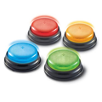 | • Звук имитирующий реальные объекты - сирена, звонок из игрового шоу, звук лазера и заряда!  • Набор из не менее 4 звонков (красный, синий, зеленый, желтый)  • не менее 9см в диаметре  • питание-не менее 8 батареек ААА (в набор не входят) | шт | 1
18 | Тест Векселера  (детский вариант) | классическая методика, предназначенная для исследования структуры интеллекта детей в возрасте от 5 до 16 лет  Тестирование-бланковое  Категория методики-Когнитивный тест  Время тестирования-не менее 90 не более 100 минут  Форма проведения-индивидуальная  Обработка результатов-ручная  Направление-интеллектуальные и творческие способности  Тест Векслера состоит из не менее 12 субтестов, каждый из которых включает не менее 10 не более 30 постепенно усложняющихся вопросов и заданий. | шт | 1
19 | Игра-мозайка  «Повтори за  Ёжиком» 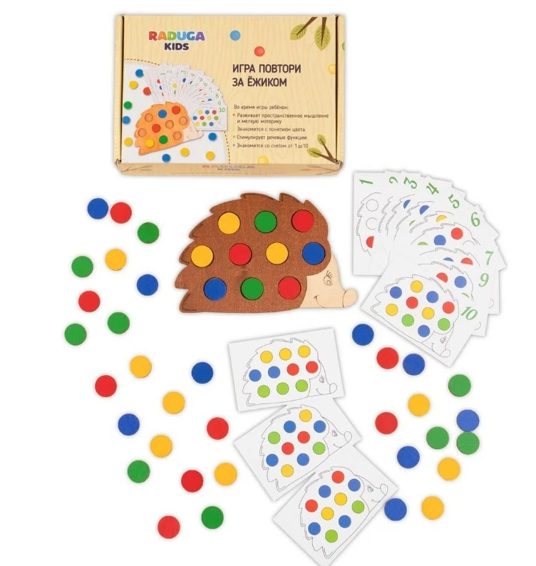 | Комплект игры состоит из деревянного ёжика с отверстиями, не менее 40 цветных кружков не менее 4х цветов, не менее 13 карточек с заданиями.  В наборе не менее 10 карточек со счетом - учим счет, работаем по образцу;  Не менее 3 карточки «повтори цвет»- знакомимся с цветом;  Комплектация  деревянный ежик;  не менее 40 цветных кружков, d=не менее 20 мм.  Не менее 13 карточек с заданиями (не менее 10 карточек со счетом и три повтори цвет).  Размеры, мм: не менее 200*140*40  Материал: Дерево  Количество элементов, шт:не менее 55  Развитие навыков: Внимание, Воображение, Память, Логика | шт | 1
20 | Опора для сидения для детей-инвалидов с ДЦП ОС-007 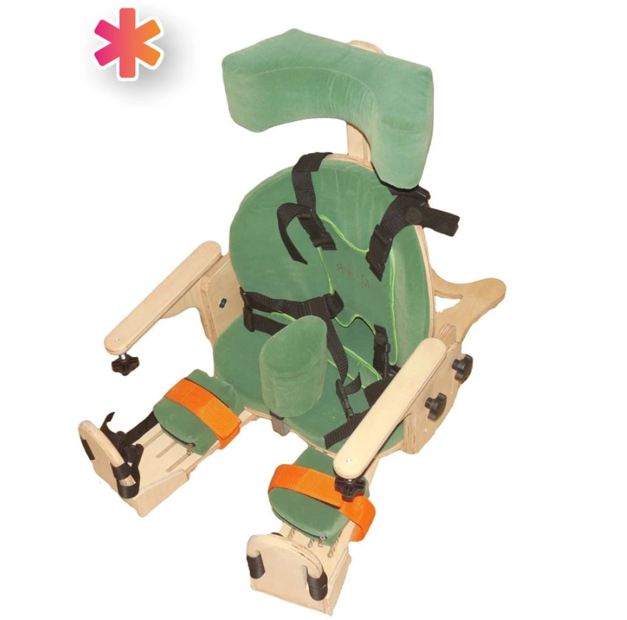 | Комплектация:  Напольное угловое реабилитационное кресло с подлокотниками  Съемный подголовник "мягкий" и Съемный ремень для крепления головы  Съемный столик  Съемное крепление тела типа "жилет"  Съемные выдвижные платформы для ног  Индивидуальное техническое средство реабилитации, предназначенное для поддержки пациента в положении сидя в домашних условиях, условиях клиники или реабилитационного центра.  Опора для сидения представляет собой напольное ортопедическое кресло, состоящее из сидения и спинки, расположенной под углом не менее 90 градусов относительно сидения. На спинке установлен съемный мягкий подголовник анатомической формы, регулируемый по высоте. Сидение оснащено подлокотниками, регулируемыми по высоте. На подлокотники устанавливается съемный столик для занятий и приема пищи, регулируемый по высоте и расстоянию до спинки кресла. Опора оснащена съемными платформами для ног, регулируемыми по длине и углу разведения, оснащёнными площадками для крепления ступней с крепежными ремнями и съемными элементами для крепления голеней.  На сиденье закреплен съемный межбедренный клин (абдуктор) с возможностью регулировки положения относительно спинки кресла. Грудная часть тела фиксируется жилетом из прочной мягкой ткани с системой ремней, регулирующихся по длине. Жилет крепится в не менее 4-х точках. Тазобедренная часть фиксируется набедренным креплением, представляющим собой одиночный ремень с мягкой накладкой, регулируемый по длине.  Регулировки:  сидение и спинка со съемными мягкими подушками;  независимая регулировка платформ для ног по длине и углу разведения, с закреплением выбранного положения;  регулировка положения межбедренного клина (абдуктора);  регулируемая система креплений тела в виде жилета;  регулировка высоты подлокотников;  регулировка высоты и положения съемного столика;  съемный мягкий подголовник анатомической формы, регулируемый по высоте.  Размер- 1  Рост пользователя, см: не менее 70 не более 90  Вес пользователя, кг: не менее 20  Габариты изделия без упаковки (ДхШхВ), см: не менее 44х45х36 | шт | 1
21 | Интерактивный пол  Magium | Состав комплекта:  Интерактивный короб v3 (проектор, датчик движения, компьютер, программное обеспечение, пульт включения короба);  Геометрические фигуры Vay Toy разных цветов и размеров, не менее 48 шт.;  Специальное напольное покрытие не менее 12 м²;  Методическое пособие, руководство пользователя, инструкция по установке;  Беспроводная клавиатура;  Потолочный кронштейн не менее10 см.  Описание программного обеспечения:  Волшебный мир – не менее 5 сказочных островов, всего не менее 102 занятия:  Чудолесье, не менее 6 игр, не менее 28 занятий, возраст от 3 до 10 лет.  Логикум, не менее 6 игр, не менее 28 занятий, возраст от 3 до 10 лет.  Зазеркалье, не менее 5 игр, не менее 17 занятий, возраст от 3 до 10 лет.  Креативия, не менее 2 игры, возраст от 3 до 10 лет.  Облачко, не менее 12 игр, не менее 28 занятий, от 2 до 3 лет.  Напольное покрытие: не менее 9 комплектов по не менее 4 плитки не менее 60х60 см | шт | 1
22 | Личностный опрос-  ник ММРІ | методика, предназначенная для углубленной диагностики психологических особенностей и получения целостного личностного портрета, включающего описание черт темперамента и характера, индивидуальных особенностей типа личности, стиля поведения и общения  Возрастной диапазон-не младше 16 лет  Время тестирования не более 60 минут  Форма проведения-Индивидуальная, групповая, компьютерная индивидуальная  Обработка результатов-ручная, компьютерная  Направление-особенности личности  Тестирование-бланковое, компьютерное  В результате обработки получают показатели по не менее 10 базовым шкалам:  Ипохондрии  Депрессии  Истерии  Психопатии  Мужественности – женственности  Паранойи  Психастении  Шизофрении  Гипомании  Социальной интроверсии  Не менее 3 контрольные шкалы (лжи, валидности и коррекции), предназначенные для определения отношения испытуемых к тестированию, проверки небрежности, непонимания, неоткровенности или преднамеренного искажения результатов. | шт | 1
23 | Эмоциональный  арт-конструктор | Арт-терапевтический комплекс для диагностики, развития и психокоррекции эмоциональной сферы у лиц разного возраста.  Обработка результатов-ручная  Форма проведения-индивидуальная, групповая  Возрастной диапазон-с 8 лет  Категория методики-психокоррекционная  Направление-арт-терапия  Тестирование-бланковое  Комплектация  -Методическое руководство «Эмоциональный арт-конструктор. Технология диагностики, развития и коррекции эмоциональной сферы», А.И. Копытин  -Набор «Эмоциональные фоны»  -Набор «Эмоциональные фигуры»  -Развивающий модуль «Эмоциональные портреты»  -Флеш-накопитель с коллекцией музыкальных произведений  -Бланки фиксации результатов  -Ключ для ручной обработки  -Маркеры  -Набор защитных экранов  -Зажим для защитных экранов  -Коробка-футляр с магнитным клапаном  Комплекс содержит не менее 4 набора стимульных материалов и описание не менее 2-х целевых арт-терапевтических программ:  «Эмоциональные фоны»: не менее 10 специально созданных абстрактных картин, которые через цвет, характер мазка, фактуру передают не менее 10 эмоциональных состояний (вина, гнев, отвращение, страх, раскаяние, грусть, нежность, интерес, радость, экстаз).  «Эмоциональные фигуры»: не менее 28 силуэтов людей, выражающие те же самые эмоции через позы, жесты, движения, то есть через язык тела.  «Эмоциональные портреты»: фрагменты лица, из которых можно собрать не менее 7 фотопортретов, передающих эмоциональные состояния человека посредством мимических проявлений.  Подборка из не менее 23-х классических музыкальных произведений, вызывающих определённые эмоциональные состояния и помогающие выразить их под музыку средствами танца, движения, драматизации.  Арт-педагогическая программа «Мир эмоций и чувств» из не менее 10 занятий для развития эмоциональной сферы младших школьников.  Программа арт-терапевтической помощи лицам с психогенными нарушениями адаптации (в частности, ПТСР). | шт | 1
24 | Тест Гилфорда | Методика представляет собой батарею стандартизированных тестов, направленных на диагностику различных аспектов одного из наиболее интересных психических феноменов – социального интеллекта.  Обработка результатов-ручная, компьютерная  Категория методики-Когнитивный тест  Возрастной диапазон-с 9 лет  Время тестирования- не более 40 минут  Форма проведения-Индивидуальная, групповая  Направление-интеллектуальные и творческие способности  Тестирование-бланковое  Комплектация  -Методическое руководство «Тест Гилфорда.  -Диагностика социального интеллекта», Е. С. Михайлова  - не менее 4 альбома со стимульными материалами  -Бланки ответов  -Ключ для ручной обработки результатов  -Секундомер  -Флеш-накопитель с программой обработки и хранения результатов  -ручка  - Коробка-футляр с магнитным клапаном | шт | 1
25 | Методика «Домики» | Методика позволяет произвести диагностику:  -степени дифференцированности – обобщенности эмоциональной сферы ребенка;  -субъективной эмоционально-ценностной системы;  -деятельностных ориентаций, в том числе уровня сформированнности эстетических и познавательных потребностей;  -предпочтений видов деятельности (методика является первой профессиограммой детей дошкольного возраста);  -личностных отношений и вариантов личностного развития, с рекомендациями коррекции в случае необходимости в определенных личностных блоках.  Комплектация методики  -Методическое руководство «Методика «Домики». -Диагностика дифференциации эмоциональной сферы ребенка», О. А. Орехова  - не менее 2 набора цветных мелков  -Бланки ответов (для детей 4-5 лет)  -Бланки ответов (для детей 5-12 лет)  -Бланки фиксации результатов  -флеш-накопитель с программой тестирования, обработки, интерпретации и хранения результатов  - ручка  -Коробка-футляр с магнитным клапаном | шт | 1
26 | Истории о чувствах | Программа развития «Истории о чувствах» состоит из не менее трех блоков:  1 блок. Знакомство с эмоциями.  2 блок. Психотерапевтические истории.  3 блок. Способы выражения эмоций.  К каждому блоку прилагается стимульный материал в виде мнемотаблиц с описанием работы. Мнемотаблицы имеют печатный и интерактивный формат, что позволяет использовать различные формы и виды работы.  Комплектация методики  -Методическое руководство «‎Истории о чувствах. Технология развития эмоционального интеллекта у детей»‎, Джумагазиева Л.М., Зюзина Н.А.  -Руководство пользователя компьютерной программой  -Методические альбомы (не менее 3 шт.)  -Психологическая игра «Ромашка»‎  -Психологическая игра «Солнышко»‎  -Психологическая игра «Домики»‎  -Психологическая игра «Снежинка»‎  -Поле для игр «Кубики эмоций»‎ и «Кубики решений»‎  -Кубики деревянные (не менее 18 шт.)  -Флеш-накопитель с интерактивными играми и заданиями, бланками и сертификатами  -Бланк «Мнемотаблица»‎ (не менее 3 шт.)  -Бланк сертификата о прохождении курса (не менее 3 шт.)  -ручка  -Коробка-футляр с магнитным клапаном | шт | 1
27 | Факторный лично-  стный опросник  Кеттелла | Категория методики: Личностный опросник  Возрастной диапазон: с 8 до 60 лет  Время тестирования: не более 50 минут  Форма проведения: Индивидуальная, групповая, компьютерная индивидуальная  Обработка результатов: ручная, компьютерная  Направление: особенности личности  Тестирование: бланковое, компьютерное  Комплектация методики  -Методическое руководство «Факторный личностный опросник Кеттелла», А.А.  -Рукавишников, М.В. Соколова  -Опросник 16PF (форма А)  -Опросник 16 PF (форма B)  -Опросник HSPQ  -Опросник CPQ для мальчиков  -Опросник CPQ для девочек  -Бланки ответов 16 PF  -Бланки фиксации 16PF  -Бланки ответов HSPQ  -Бланки фиксации результатов HSPQ  -Бланки ответов CPQ  -Бланки фиксации результатов CPQ  -Ключ для ручной обработки 16PF  -Ключ для ручной обработки HSPQ  -Ключ для ручной обработки CPQ  -Флеш-накопитель с компьютерной программой тестирования, обработки и хранения результатов (16PF, HSPQ, CPQ)  -ручка  -Коробка-футляр с магнитным клапаном | шт | 1
28 | Оригинальный тест Люшера | Тест включает тщательно отобранные цветовые стимулы, позволяющие описать поведение человека, мотивацию, стиль мышления, коммуникативные особенности, паттерны эмоционального реагирования.  Категория методики-проективная  Возрастной диапазон-с 5 лет  Время тестирования- не более 10 минут  Форма проведения-индивидуальная  Обработка результатов-ручная  Направление-особенности личности  Тестирование-бланковое  Комплектация  -Стимульный материал Lüscher Test: не менее 8 цветовых таблиц и геометрические фигуры  -Куб Люшера  -Методическое руководство (на русском языке)  -Бланки фиксации результатов  -Флеш-накопитель с бланками фиксации результатов  - ручка  -Коробка-футляр с магнитным клапаном | шт | 1
29 | Методика «Ориентир».  Групповое тестирование | Групповая экспресс-диагностика профессиональных склонностей для развития профессиональных интересов, информирования о профессиях, профориентации молодежи и взрослых людей  Категория методики: Личностный опросник  Возрастной диапазон: с 14 лет  Время тестирования: не более 15 минут  Форма проведения: индивидуальная, групповая, компьютерная  Обработка результатов: ручная, компьютерная  Направление: профориентация  Тестирование: бланковое, компьютерное  Комплектация методики  -Методическое руководство «Автоматизированная экспресс-профориентация «Ориентир», И.Л. Соломин  -Бланки тестирования  -Флеш-накопитель с программой группового тестирования, обработки и хранения результатов  -ручка  -Коробка-футляр с магнитным клапаном | шт | 1
30 | Методика  «Ориентир».  Индивидуальное тестирование | предназначена для диагностики профессиональных склонностей и представлений о профессиональных способностях молодежи и взрослых людей.  Комплектация методики  -Методическое руководство «Методика «Ориентир». Экспресс-диагностика профессиональных склонностей», И. Л. Соломин  -Бланки тестирования  -Флеш-накопитель с программой тестирования, обработки и хранения результатов  -ручка  -Коробка-футляр с магнитным клапаном | шт | 1
31 | Тест детской апперцепции (САТ) | CAT является проективной (апперцептивной) методикой, предназначенной для психологической диагностики эмоционального состояния, потребностей и личности детей в возрасте от 3 до 10 лет, базирующейся на изучении динамики индивидуальных различий в восприятии стандартных стимулов.  Категория методики-Проективная  Возрастной диапазон-3-10 лет  Время тестирования-не более 60 минут  Форма проведения-Индивидуальная  Обработка результатов-ручная  Направление-особенности личности  Тестирование-бланковое  Комплектация  -Методическое пособие «Тест детской апперцепции (САТ). Глубинная диагностика личности ребенка», Л. Беллак, С.С. Беллак  -не менее 3 альбома с картинками  -Бланки фиксации результатов  -Флэш-накопитель с бланками фиксации результатов  - ручка  -Коробка-футляр с магнитным клапаном | шт | 1
32 | Методика «Сигнал» | Методика «Сигнал» - надежный психодиагностический инструмент, позволяющий выявлять лиц с высоким риском суицидальных реакций. Основное отличие методики «Сигнал» от большинства существующих методов выявления суицидальных тенденций  Категория методики-Когнитивный тест  Возрастной диапазон-с 16 лет  Время тестирования- не более 10 минут  Форма проведения-индивидуальная  Обработка результатов-компьютерная с интерпретацией результатов  Тестирование-компьютерное  Направление- мотивация  Комплектация  -Методическое руководство «Методика экспресс-диагностики суицидального риска «Сигнал», М. В. Зотов, В. М. Петрукович, В. Н. Сысоев  -Методическое руководство «Опросник антисуицидальных мотивов», М. В. Олина  -Флеш-накопитель с программой тестирования, обработки и хранения результатов  -Бланки ответов к опроснику антисуицидальных мотивов  -Ключ для ручной обработки результатов  - ручка  -Коробка - футляр с магнитным клапаном | шт | 1
33 | Методика «ТАСТ» | Тест акцентуаций свойств темперамента (ТАСТ) позволяет быстро, просто, надежно и научно обоснованно исследовать отдельные свойства темперамента, акцентуированные его типы и выявлять дисгармоничные сочетания свойств и типов акцентуаций, личностные свойства в целом.  Тест содержит не менее 125 вопросов закрытого типа (подразумевающие ответы «да» или «нет»), ответы на которые занимают не более 15 минут. Вопросы включены в 10 шкал, 9 из которых (помимо шкалы контроля) измеряют биполярные свойства темперамента  Комплектация  -Методическое руководство «Тест акцентуаций свойств темперамента (ТАСТ)», В. В. Плотников, Л. А. Северьянова, Д. В. Плотников, Д. В.  -Бердников  -Опросник  -Бланки фиксации результатов  -Бланки ответов  -Ключи для ручной обработки результатов  -Флеш-накопитель с программой тестирования, обработки, интерпретации и хранения результатов  -ручка  -Коробка-футляр с магнитным клапаном | шт | 1
34 | Развивающая игра.  Сенсорная коробка  «Ферма»  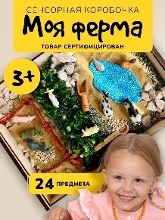 | Сенсорная коробка ферма огород состоит из контейнера, наполненного натуральными  и безопасными материалами: крупами, фигурками  животных фермы, камушками и растениями.  В наборе не менее 24 элемента  Комплектация  Корм для животных не менее 2 шт; зелень 1 шт; слайм 1 шт; листовка с играми; Песок кварцевый; камень мраморный; камень зеленый; Лопатка и ложка; набор животных с декором  Материал игрушки-камень; фанера; пластик | шт | 1
35 | Нейрологопедическая игра-бродилка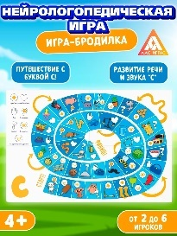 | Материал изделия-картон  Макс. число игроков-не менее 6  Тренируемые навыки-внимание; мышление; речь  Комплектация  Игровое поле размером не менее 23*34 см- 1 шт.; Кубик - 1 шт. | шт | 1
Фотография, макет, эскиз (носят информативный характер – допускается изменение внешнего вида по согласованию с Заказчиком)
2. Место поставки товара: 624013 Свердловская область, Сысертский район, г. Сысерть, микрорайон Сосновый Бор 13/6.
3. Срок поставки Товара: в течение 30 календарных дней с даты заключения Договора.
3.1. В стоимость товара включена: доставка товара, погрузочно-разгрузочные работы до конкретного места, указанного Заказчиком.
4. Требования к качеству, безопасности поставляемого товара:
4.1. Поставляемый товар должен соответствовать заданным функциональным и качественным характеристикам;
4.2. Поставляемый товар должен быть разрешен к использованию на территории Российской Федерации, иметь торговую марку и товарный знак, качество поставляемого товара должно полностью соответствовать установленным требованиям Российской Федерации, ГОСТ, ОСТ, нормативно-технической документации (сертификатам качества, паспорт товара, декларациям о соответствии и (или) другим документам, подтверждающим качество товара);
4.3. Поставляемый Товар должен являться новым, ранее не использованным (все составные части Товара должны быть новыми), не должен иметь дефектов;
4.4. Вся сопроводительная информация о поставляемом товаре должна быть на русском языке (перевод на русский язык). Товар должен иметь маркировочные ярлыки (или этикетки) с указанием полной информации, предусмотренной законами и иными нормативно-правовыми актами РФ, подтверждающей качество поставляемого товара и его соответствие требованиям законодательств РФ;
4.5. Товар должен быть безопасным и отвечать требованиям законодательства Российской Федерации, требованиям безопасности, ГОСТ, нормам и правилам безопасности его эксплуатации и другой нормативно-технической документации;
4.6. Товар должен отвечать требованиям безопасности жизни и здоровья, окружающей среды в течение установочного срока годности при обычных условиях его использования, хранения, транспортировки и утилизации.
5. Требования к упаковке и маркировке поставляемого товара:
5.1. Товар поставляется в таре и упаковке, соответствующей государственным стандартам, техническим условиям, предъявляемым к поставке данного вида товара, другой нормативно-технической документации. На таре и упаковке должна содержаться отчетливая информация на русском языке;
5.2. Поставщик должен обеспечить упаковку товара, способную предотвратить его повреждение или порчу во время перевозки к конечному пункту назначения – Заказчику. Тара
и упаковка должны быть прочными, сухими, без нарушения целостности со специальной маркировкой;
5.3. Поставщик несет ответственность за ненадлежащую упаковку, не обеспечивающую сохранность товара при его хранении и транспортировании;
5.4. Упаковка и маркировка товара должна соответствовать требованиям ГОСТ, импортный товар – международным стандартам упаковки. Маркировка товара должна содержать: наименование товара, наименование фирмы-изготовителя, юридический адрес изготовителя, дату выпуска. Маркировка упаковки должна строго соответствовать маркировке товара.
6. Требования к гарантийному сроку товара и (или) объему предоставления гарантий качества товара:
6.1. Гарантия качества товара - в соответствии с гарантийным сроком, установленным производителем.
6.2. Гарантийные обязательства должны распространяться на каждую единицу товара с момента приемки товара Заказчиком.
6.3. Поставщик обязан при обнаружении недостатков у поставляемого товара заменить товар ненадлежащего качества, при обнаружении некомплектности/недопоставки произвести доукомплектование/допоставку, при несоответствии товара установленному ассортименту, заменить товар на соответствующий, своим транспортом и за свой счет, в сроки, определенные договором.

